一年级《在线课堂》学习单
班级： 姓名：
单元 | 数学1年级下册第7单元
课题 | 1.简单的图形变化规律
温  故  知  新 | 1、你知道下一个是什么图形吗?  ○□△○□△○□△( )
自  主  攀  登 | 2、找规律，填数。  （1）  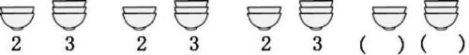  （2）  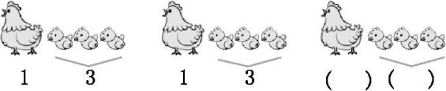  - 对于一般图形或数列,其中的一组图形和数是( )出现的。  - 摆一摆,填一填。  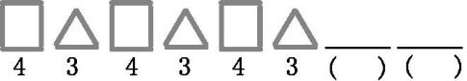
稳  中  有  升 | 5、用 、 和 画一出一组有规律的图形。
说句心里话

